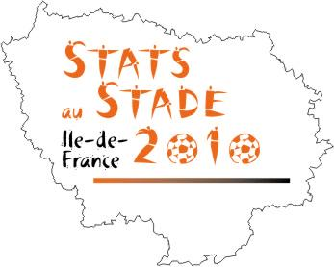

L’édition 2010 du tournoi ‘Stats au stade’ aura lieu cette année en Ile-de-France.
La manifestation se déroulera les 19 et 20 juin 2010 à quelques kilomètres de Provins, en Seine-et-Marne.

Nous avons retenu une formule dans un camping :
- Hébergement en Cottage (3/5/7 places)
- Espace aquatique doté de 2 piscine en plein air chauffée
- Equipements sportifs (terrain multisport, tennis, tyrolienne, VTT..)
- Les enfants seront pris en charge par la structure sous la responsabilités d’animateurs en relation avec un ou plusieurs référents du comité d'organisation
- Pour découvrir le site : http://www.yellohvillage.fr/camping/yelloh_paris_ile_de_france

Au programme :
- le samedi après-midi : football, pétanque, randonnée pédestre et VTT en fonction du nombre de participants
- Le samedi soir : dîner et soirée dansante
- Le dimanche matin : petit déjeuner et journée libre (départ possible jusqu’à 18h00)

Le tarif serait de 45 euros par adulte et 30 euros pour les enfants (jusqu’à 12 ans), comprenant le repas, la soirée, l'hébergement, le petit déjeuner et les diverses installations du lieu. Il y a possibilité de ne participer qu’à la soirée qui sera facturée 20 euros.
Vous avez également la possibilité d'arriver dès le vendredi soir. Dans ce cas, faîtes-le nous savoir. Un supplément de 15 euros vous sera demandé pour l'hébergement (sachant que le repas du vendredi soir et le petit déjeuner du samedi matin ne sont pas compris).

Vous trouverez ci-joint un tableau excel que nous vous demandons de compléter et de renvoyer à l’adresse suivante dr78-stats-au-stade-2010@insee.fr accompagné d’un acompte de 20 euros par adulte pour le 5 février à l’adresse suivante :
Direction Régionale Ile-de-France
À l’attention de Carlos Portas (Stats au Stade 2010)
7 rue Stephenson
78188 Saint Quentin en Yvelines
Le solde sera à verser début mai.

Le nombre de places est certes important mais tout de même limité ; n’attendez pas le dernier moment pour vous inscrire.

Merci de votre participation

Le comité d’organisation des Stats au stade 2010

